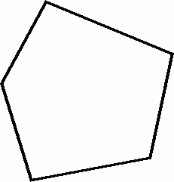
الأرضي
الطابق
مخطط
GROUND
FLOOR
PLAN
المطبخ
غرفة
النوم
BEDROOM
3.5m x 4.2m
KITCHEN
الصالة
LMVING
ROOM
circle
triangle
رئيسي
مدخل
MAIN
ENTRANCE

